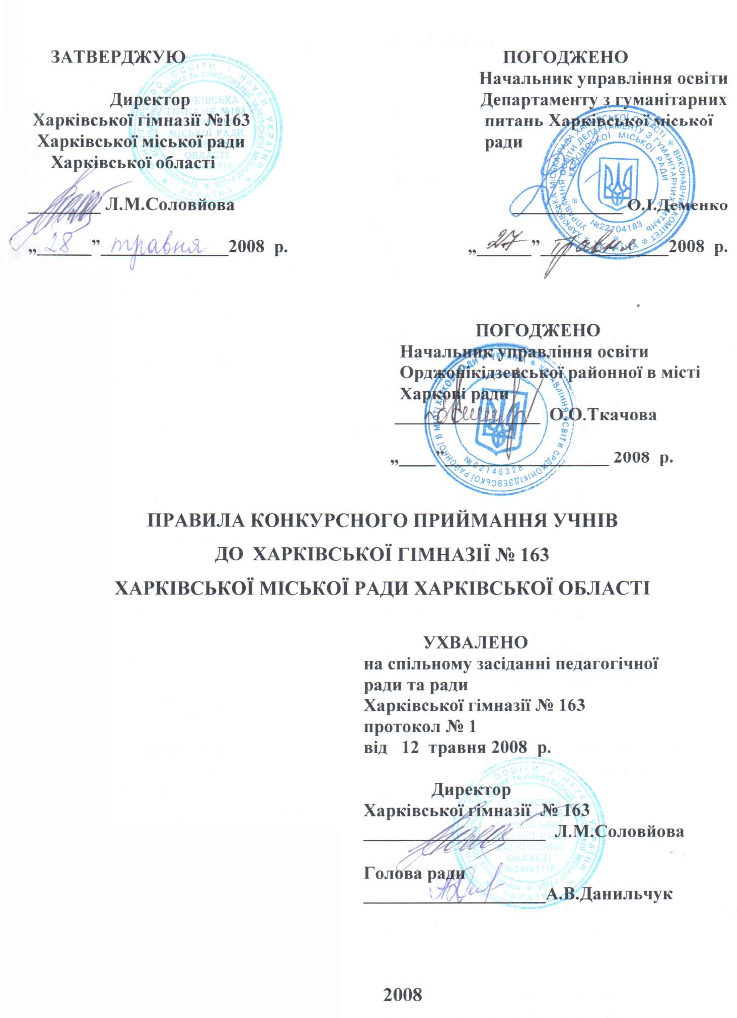

12 травня

2

1. Загальні положення

1. Приймання учнів до гімназійних класів Харківської гімназії № 163 Харківської міської ради Харківської області (далі — навчального закладу) здійснюється на конкурсній основі. Приймання до загальноосвітніх класів більш ранніх ступенів навчання, що входять до складу Харківської гімназії № 163 Харківської міської ради Харківської області, відбувається без конкурсу.
2. Відповідно до Інструкції про порядок конкурсного приймання дітей (учнів, вихованців) до гімназій, ліцеїв, колегіумів, спеціалізованих шкіл(шкіл - інтернатів),затвердженої наказом Міністерства освіти і науки України від 19 червня 2003 року № 389, Положення про загальноосвітній навчальний заклад та на підставі Статуту Харківської гімназії № 163 Харківської міської ради "Харківської області робочі групи з числа педагогічних працівників розробляють Правила конкурсного приймання, що обговорюються на спільному засіданні педагогічної ради і ради навчального закладу, схвалюються ними та затверджуються директором навчального закладу за погодженням з управлінням освіти Орджонікідзевської районної в місті Харкові ради, управлінням освіти Департаменту з гуманітарних питань Харківської міської ради.
3. У конкурсному відборі беруть участь учні незалежно від місця проживання.
4. Конкурсні випробування здійснюються на безоплатній основі.

2. Організація конкурсу

1. Правила конкурсного приймання оголошуються не пізніше ніж за два місяці до його початку. Оголошення щодо умов і термінів проведення конкурсу розміщується у приміщенні Харківської гімназії № 163 Харківської міської ради Харківської області. Зміст оголошення доводиться до відома населення через місцеві засоби масової інформації.
2. Не пізніше ніж за місяць до початку конкурсу в приміщенні Харківської гімназії № 163 вивішується перелік питань з навчальних предметів, за якими проводитимуться випробування, а також теми творчих робіт із зазначенням вимог до їх змісту, порядку оформлення та подання.
3. Випробування в рамках основного конкурсного приймання проводяться лише після закінчення навчального року (червень). За наявності вільних місць допускається додаткове конкурсне приймання (серпень), яке організується таким чином, що зарахування відбувається не пізніше ніж за тиждень до початку нового навчального року.
4. Додаткове конкурсне приймання може, як виняток, відбуватися протягом навчального року за наявності вільних місць за таких самих умов, що й

з

основний. При цьому наповнюваність класів не повинна перевищувати 30 учнів.

2.5. Для проведення конкурсних випробувань у Харківській гімназії № 163 створюється конкурсна приймальна комісія, склад якої затверджується наказом директора навчального закладу за погодженням з радою навчального закладу. До складу конкурсної комісії залучається практичний психолог. Головою конкурсної комісії є директор навчального закладу або його заступник.

1. Для проведення випробувань із загальноосвітніх предметів створюються предметні комісії зі складу членів конкурсної комісії; їх склад затверджується наказом директора навчального закладу.
2. До участі в конкурсі допускаються учні на підставі особистої заяви (для неповнолітніх - заяви батьків або осіб, які їх замінюють), що подається на ім'я директора навчального закладу, табеля успішності учня або свідоцтва про базову загальну середню освіту.
3. До конкурсної комісії можна подавати копії дипломів, грамот, інших документів, які підтверджують здібності учнів з обраної спеціалізації та відображають їх навчальні та/або творчі досягнення.
4. Не дозволяється вимагати від учнів характеристик з попереднього місця навчання, довідок з місця роботи батьків тощо.
5. В Харківській гімназії № 163 діти-сироти, діти, позбавлені батьківського піклування, діти-інваліди, діти, які постраждали від аварії на Чорнобильській АЕС, зараховуються до гімназії за результатами співбесіди.

3. Проведення конкурсу

3.1. Конкурсні випробування для учнів, які вступають до 1-го класу гімназії (що відповідає 5-му класу основної школи) та до 6 - го класу гімназії (що відповідає 10 класу), проводяться з навчальних предметів, що відповідають спеціалізації закладу, в усній або письмовій формах: диктант, тестування, письмова

робота, усне опитування за білетами тощо (додаток 1).

Адміністрація гімназії щорічно самостійно визначає чисельність приймальної та предметної комісій. Формами проведення конкурсного випробування є: для класів економічного профілю - математика (письмово); філологічного профілю - українська мова (письмово).

3.2. Конкурсні випробування для учнів, які вступають до інших класів гімназії, проводяться за умови наявності вільних місць під час основного конкурсного приймання відповідно до умов і порядку проведення конкурсу.

3.3. Співбесіда як один з видів конкурсних випробувань з учнями, які вступають

3

до гімназії, передбачає виконання спеціальних діагностичних завдань для виявлення здібностей і нахилів дитини, рівня її інтелекту та наявності творчого потенціалу. Такі завдання з урахуванням спеціалізації класів розробляє конкурсна комісія на основі матеріалів, запропонованих центрами практичної психології і соціальної роботи (психологічними службами), та затверджує директор навчального закладу за погодженням з управлінням освіти Орджонікідзевської районної в місті Харкові ради.

1. Білети, тексти диктантів, варіанти письмових завдань (тестів), теми творчих робіт для конкурсних випробувань, зміст яких має відповідати навчальним програмам середньої загальноосвітньої школи відповідного класу, розробляються методичними об'єднаннями вчителів та затверджуються директором навчального закладу за погодженням з управлінням освіти Орджонікідзевської районної в місті Харкові ради. Можливе часткове використання творчих завдань.
2. Не допускається застосовувати ті самі варіанти завдань для випробувань, що відбуваються у різні дні.
3. Конкурсні завдання зберігаються у директора навчального закладу в запечатаному конверті, що його відкриває в день випробування голова предметної комісії у присутності її членів та вступників.
4. Для проведення конкурсного випробування у письмовій формі вступникам видається папір зі штампом навчального закладу; передбачається, що першу сторінку буде відділено від самої письмової роботи.

Після закінчення випробування письмові роботи шифруються головою предметної комісії та передаються для перевірки членам цієї комісії без титульної сторінки. Дешифрування робіт здійснюється головою предметної

комісії після виставлення балів.

1. Для проведення усного випробування вступникам видається папір зі штампом навчального закладу для підготовки до відповіді (складання тез або ^ плану відповіді, запису основних визначень, законів, формул, малюнків, схем, розв'язання

задач тощо).

1. Обсяг і тривалість написання вступниками письмових робіт, підготовки до усного опитування за білетами, інших видів випробувань визначає голова конкурсної комісії для кожної вікової групи окремо.
2. Письмові роботи учасників конкурсу та аркуші із записами, зробленими вступниками під час підготовки до усної відповіді, зберігаються у навчальному закладі протягом року. Місце їх зберігання визначає директор навчального закладу.
3. Результати конкурсних випробувань (у тому числі співбесіди)

4

5

оформляються у вигляді протоколів (додаток 2) відповідної комісії, які зберігаються в тому самому порядку, що й протоколи державної підсумкової атестації учнів .

1. Результати усного випробування оголошуються в той самий день, письмового - не пізніше ніж через три дні після його проведення. Списки вступників з виставленими балами вивішуються у приміщенні навчального закладу для загального ознайомлення.
2. Учасники міжнародних олімпіад, конкурсів, призери та учасники III-IV етапів Всеукраїнських учнівських олімпіад, а також учасники II та III етапів конкурсів-захистів науково-дослідницьких робіт Малої академії наук поточного року звільняються від конкурсного випробування з відповідного предмета. У такому разі учневі виставляється до протоколу максимальна кількість балів.
3. Учні-випускники 9-х класів, які за результатами навчання отримали свідоцтво про базову загальну середню освіту з відзнакою, звільняються від випробування (на вибір вступника) з виставленням до протоколу максимальної кількості балів.
4. З категоріями учнів, зазначеними в пунктах 3.13-3.14, допускається проведення тільки одного випробування - співбесіди. Якщо за результатами співбесіди учень не підтверджує своїх попередніх досягнень, він бере участь у конкурсних випробуваннях на загальних умовах.
5. Учні, які хворіли під час проведення конкурсу, зобов'язані подати медичну довідку, на підставі чого їм надається право участі в повторних конкурсних випробуваннях, терміни проведення яких визначає директор навчального закладу.
6. Учні, які не з'явились на конкурсне випробування без поважних причин, до наступних випробувань не допускаються.

4. Порядок зарахування

1. Учні, які згідно з рейтингом пройшли конкурс, зараховуються до навчального закладу наказом директора на підставі рішення конкурсної комісії. Зарахування учнів проводиться протягом 5 днів після оголошення результатів конкурсу.
2. До навчального закладу подаються такі документи: копія свідоцтва про народження (паспорта), особова справа, медична картка (довідка) встановленого

зразка.

1. Якщо учні, їх батьки або особи, які їх замінюють, не згодні з рішенням

5

6

конкурсної комісії, вони можуть звернутися до голови цієї комісії з апеляцією. Апеляція подається протягом тижня після оголошення результатів конкурсу і розглядається протягом трьох днів з часу її подання. Для розгляду апеляцій створюється апеляційна комісія, чисельність та склад якої визначаються навчальним закладом за погодженням з управлінням освіти Орджонікідзевської районної в місті Харкові ради. Проведення додаткових випробувань під час розгляду апеляції забороняється.

1. У разі, якщо висновки апеляційної комісії не задовольняють осіб, які подали апеляцію, останні можуть звернутися до управління освіти Орджонікідзевської районної в місті Харкові ради , яке створює свою апеляційну комісію, рішення якої є остаточним.
2. Учні, які за підсумками конкурсу не зараховані до гімназії, продовжують навчання у класі, де вони навчалися до участі в конкурсі.
3. Учні, які зараховані до гімназії, але не приступили до занять без поважних причин протягом 10 днів від їх початку, відраховуються з навчального закладу. На звільнені місця може проводитися додаткове конкурсне приймання.
4. Учень має право брати участь у конкурсних випробуваннях, що їх проводять декілька загальноосвітніх навчальних закладів, але для зарахування до визначеного ним навчального закладу вступник повинен надати оригінал документа про освіту (та інші відповідні документи) не пізніше ніж протягом 5 днів після закінчення конкурсу в цьому закладі.

5. Контроль за проведенням конкурсу

1. Директор навчального закладу несе персональну відповідальність за дотримання вимог Інструкції про порядок конкурсного приймання учнів до гімназій, ліцеїв, колегіумів, спеціалізованих шкіл ( шкіл - інтернатів).
2. Контроль за організацією та проведенням конкурсу, порядком зарахування учнів до гімназії за його результатами покладається на управління освіти Орджонікідзевської районної в місті Харкові ради.
3. При порушенні навчальним закладом вимог Інструкції про порядок конкурсного приймання учнів до гімназій, ліцеїв, колегіумів, спеціалізованих шкіл (шкіл - інтернатів) та Правил конкурсного приймання до гімназійних класів Харківської гімназії № 163 Харківської міської ради Харківської області № 163, розроблених навчальним закладом, рішенням управління освіти Орджонікідзевської районної в місті Харкові ради результати конкурсу визнаються недійсними. У такому разі управління освіти Орджонікідзевської районної в місті Харкові ради організовує і проводить повторний конкурс, результати якого є остаточними.

6

7

Додаток 1

Таблиця Визначення кількості конкурсних випробувань, що відбуваються під час приймання до гімназії.

|  |  |  |
| --- | --- | --- |
| Тип загальноосвітнього навчального закладу | Клас, у який відбувається приймання | Кількість конкурсних випробувань |
| 1 | 2 | 3 |
| Гімназія | 1 -й клас гімназії (5-й клас основної школи) Філологічний профіль | 1  (українська мова) |
| Гімназія | 1-й клас гімназії (5-й клас основної школи)  Економічний профіль | 1  (математика) |
| Гімназія | 2-й клас гімназії (6-й клас основної школи)  Філологічний профіль | 1  (українська мова) |
| Гімназія | 2-й клас гімназії (6-й клас основної школи)  Економічний профіль | 1  (математика) |
| Гімназія | 3-й клас гімназії (7-й клас основної школи) Філологічний профіль | 1  (українська мова) |
| Гімназія | 3-й клас гімназії (7-й клас основної школи)  Економічний профіль | 1  (математика) |
| Гімназія | 4-й клас гімназії (8-й клас основної школи)  Філологічний профіль | 1  (українська мова) |
| Гімназія | 4-й клас гімназії (8-й клас основної школи)  Економічний профіль | 1  (математика) |
| Гімназія | 5-й клас гімназії (9-й клас основної школи) Філологічний профіль | 1  (українська мова) |
| Гімназія | 5-й клас гімназії (9-й клас основної школи)  Економічний профіль | 1  (математика) |
| Гімназія | 6-й клас гімназії (10-й клас основної школи)  Філологічний профіль | 1  (українська мова) |
| Гімназія | 6-й клас гімназії (10-й клас основної школи)  Економічний профіль | 1  (математика) |

7

8

Додаток 2

ПРОТОКОЛ

конкурсного випробування з

для вступу до класу (курсу)

__________________________________________________________________________

(повна назва загальноосвітнього навчального закладу)

__________________________________________________________________________

район, місто ( область)

Прізвище, ім’я, по батькові осіб, які проводили конкурсне

Випробування:_________________________________________________________________________________________________________________________________________________________________________________________________________________

Зміст конкурсного випробування ____________________________________________

( в усній або письмовій формі)

оголошено о_____ год. __________ хв.

Необхідний для проведення текст : __________________________________________

( назва диктанту, № білетів, завдань, тестів

________________________________________________________________________

Теми творчих робіт тощо)

Конкурсне випробування розпочалося о ________ год. ______хв.

До конкурсного випробування допущено ______чол., з’явилося _________чол., не з’явилося __________ чол., у тому числі: ___________________________________________________________________

(прізвища, імена відсутніх)

______________________________________________________________________

8

9

**РЕЗУЛЬТАТИ КОНКУРСНОГО ВИПРОБУВАННЯ**

|  |  |  |  |  |
| --- | --- | --- | --- | --- |
| N | Прізвище, ім’я, по батькові осіб, які проходять конкурсне випробування | Номер білета, завдання тощо | Кількість балів | Примітка |
|  |  |  |  |  |

**Окрема думка членів комісії : ____________________________________________**

**____________________________________________________________________________________________________________________________________________________**

Дата проведення конкурсного випробування " " 200_ р.

Голова конкурсної комісії __________ ________________________________

( підпис ) ( прізвище, ініціали)

Члени комісії ________________ _______________________________________

( підпис ) ( прізвище, ініціали)

______________ ________________________________________

( підпис ) ( прізвище, ініціали)

9